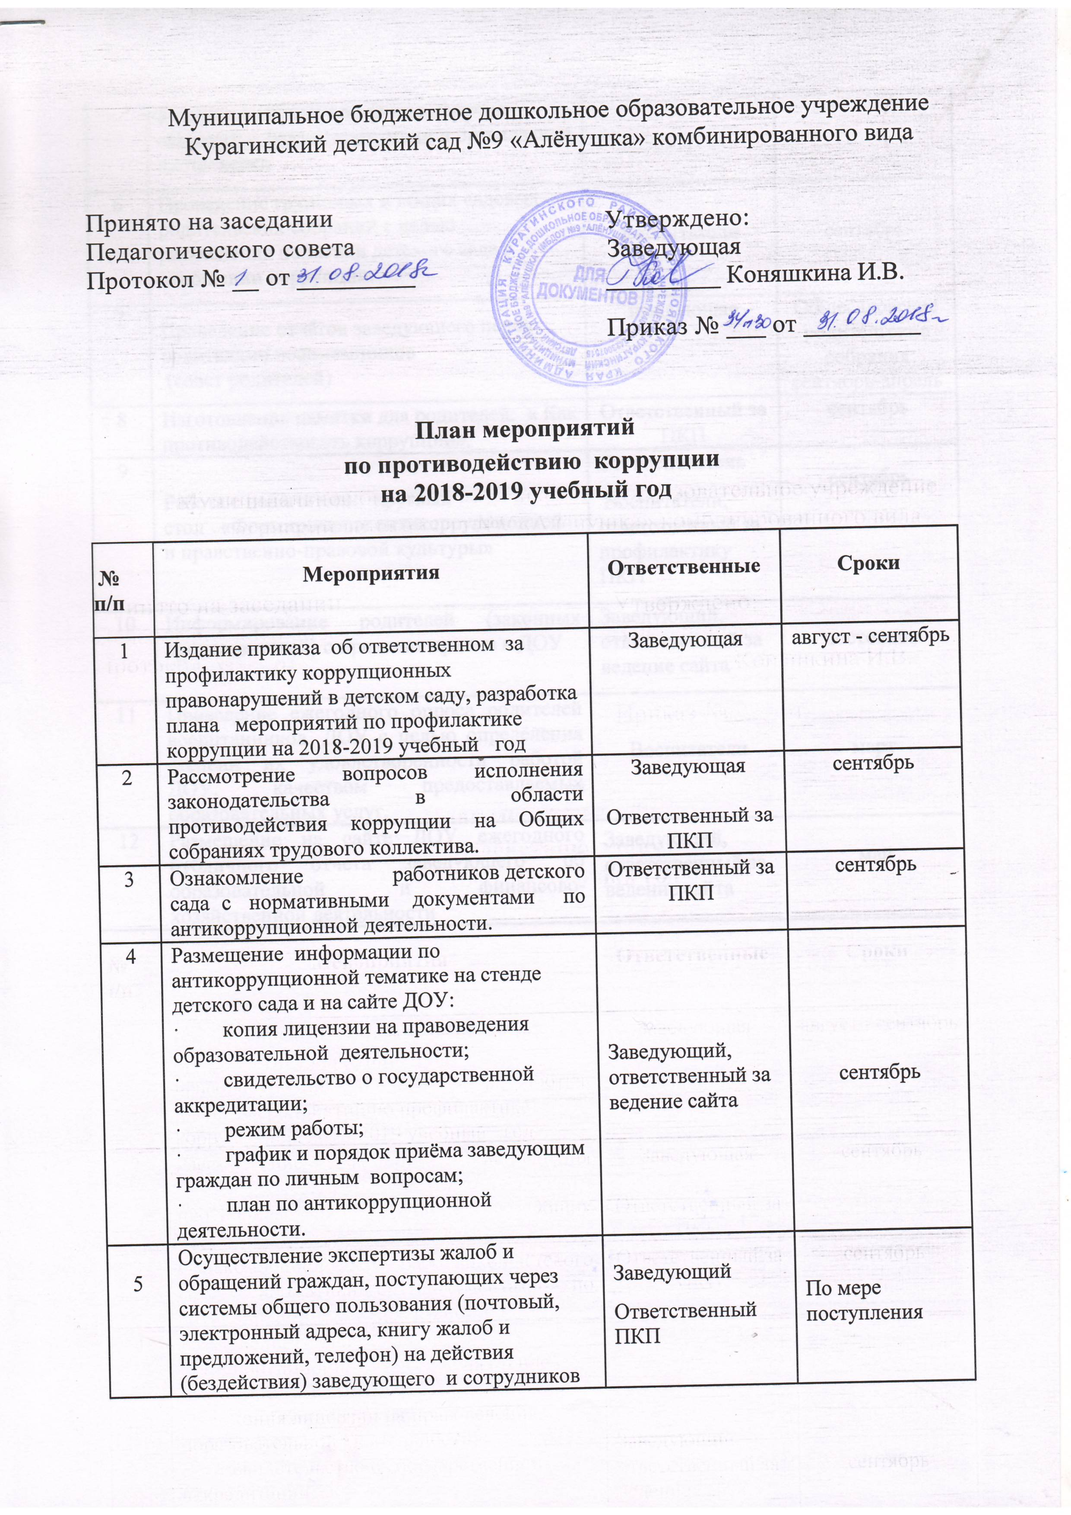
 | детского сада с точки зрения наличия сведений о фактах коррупции и организации их проверки
6 | Проведение групповых и общих садовых родительских собраний с целью разъяснения политики детского сада в отношении коррупции. | Воспитатели | сентябрь
7 | Проведение отчётов заведующего перед родителями воспитанников  (совет родителей) | Заведующая | Общесадовские родительские собрания  сентябрь-апрель
8 | Изготовление памятки для родителей: « Как противодействовать коррупции». | Ответственный за ПКП | сентябрь
9 | Работа с педагогами: круглый стол «Формирование антикоррупционной и нравственно-правовой культуры» | Ст. воспитатель  Воспитатели, ответственный за профилактику ПКП | сентябрь
10 | Информирование родителей (законных представителей) о правилах приема в ДОУ | Заведующий, ответственный за ведение сайта | постоянно
11 | Проведение ежегодного опроса родителей воспитанников ДОУ с целью определения степени их удовлетворенности работой ДОУ, качеством предоставляемых образовательных услуг. | Воспитатели | март
12 | Размещение на сайте ДОУ ежегодного публичного отчета заведующего об образовательной и финансово-хозяйственной деятельности | Заведующий, ответственный за ведение сайта | май

